PÁGINA “OTRAS VOCES EN EDUCACIÓN”
Noticia

25 de febrero de 2016/ América/ Colombia/ María Victoria Correa/ Información publicada en el periódico digital El Colombiano

Colombia: Por ahora, educación sexual solo para bachillerato y universidades

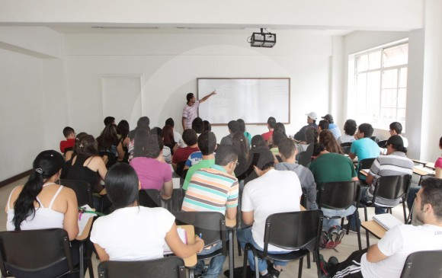
FOTO Archivo

Desde el Congreso se insistirá en que los menores de 14 años reciban una cátedra sexual. La catedra ahora solo será para bachillerato y universidad.

Los niños de preescolar y de primaria, por ahora, no tendrán clases de educación sexual. Así lo decidió la Corte Constitucional que dejó intacta una disposición de la Ley 1146 de 2007 que establece las cátedras de educación sexual solo para secundaria y estudios universitarios.

En ese sentido, la Sala Plena no accedió a una pretensión del colectivo “Sin embarazos en adolescentes”, que busca que dicha cátedra se diera en el país. Sin embargo, todavía no se conoce el sentido del fallo de la Corte, ya que según el alto tribunal solo se dará a conocer la próxima semana, según lo estableció este diario.

Entretanto, el colectivo aseguró que presentará una nueva demanda ante la Corte Constitucional. “Vamos a empezar con el proceso desde cero. La verdad es que esperábamos un fallo así y por eso nos estábamos preparando con nueva argumentación, en la que vamos a presentar todos los convenios internacionales que hay al respecto y que ha firmado Colombia y que se estarían violando, porque estamos poniendo en condiciones de desigualdad injustificada a estos niños menores de 14 años. Estamos listos para volver a empezar nuestra defensa”, dijo Carlos Silva, coordinador del colectivo que lideró la demanda.

Agregó que desde un principio conocía de “la posición conservadora” de algunos personajes que iban a querer tumbar la demanda.

“Yo hoy le pregunto al país, de qué educación sexual estamos hablando. En la última evaluación que se hizo sobre el estado de la educación sexual en Colombia se especifica que el 83 por ciento de las instituciones no tocan el tema de la sexualidad de una manera explícita”. Agregó que lo que le parece más complejo es que mientras él continúa su carrera en la Corte, los niños siguen sin educación sexual.

La representante Angélica Lozano, quien durante las últimas semana hizo la defensa para que todos los niños accedan a educación sexual, dijo que este debate permitió que se avanzar, ya que la “sociedad es consciente que se necesita educación sexual desde la infancia para prevenir el abuso sexual, para la autoestima, para construir relaciones de respeto por el propio cuerpo y por los demás. Por eso, en mi proyecto de Salud Integral y reproductiva buscamos que la educación sexual sea la base de todo: para prevenir la violencia, para superar el machismo, para buscar que la gente sea feliz”.

Descriptores: Sistema Educativo – Currículum

Fuente de contenido e imagen:
http://www.elcolombiano.com/colombia/educacion/por-ahora-educacion-sexual-solo-para-bachillerato-y-universidades-AF3654277

Editora: Arlene Vergaras Twitter: @arlenevergaras
Centro Internacional Miranda (Venezuela)
Doctora en Educación. Escritora de artículos educativos. Coordinadora del Sistema Nacional de Investigación y Formación del estado Barinas. País Venezuela.

